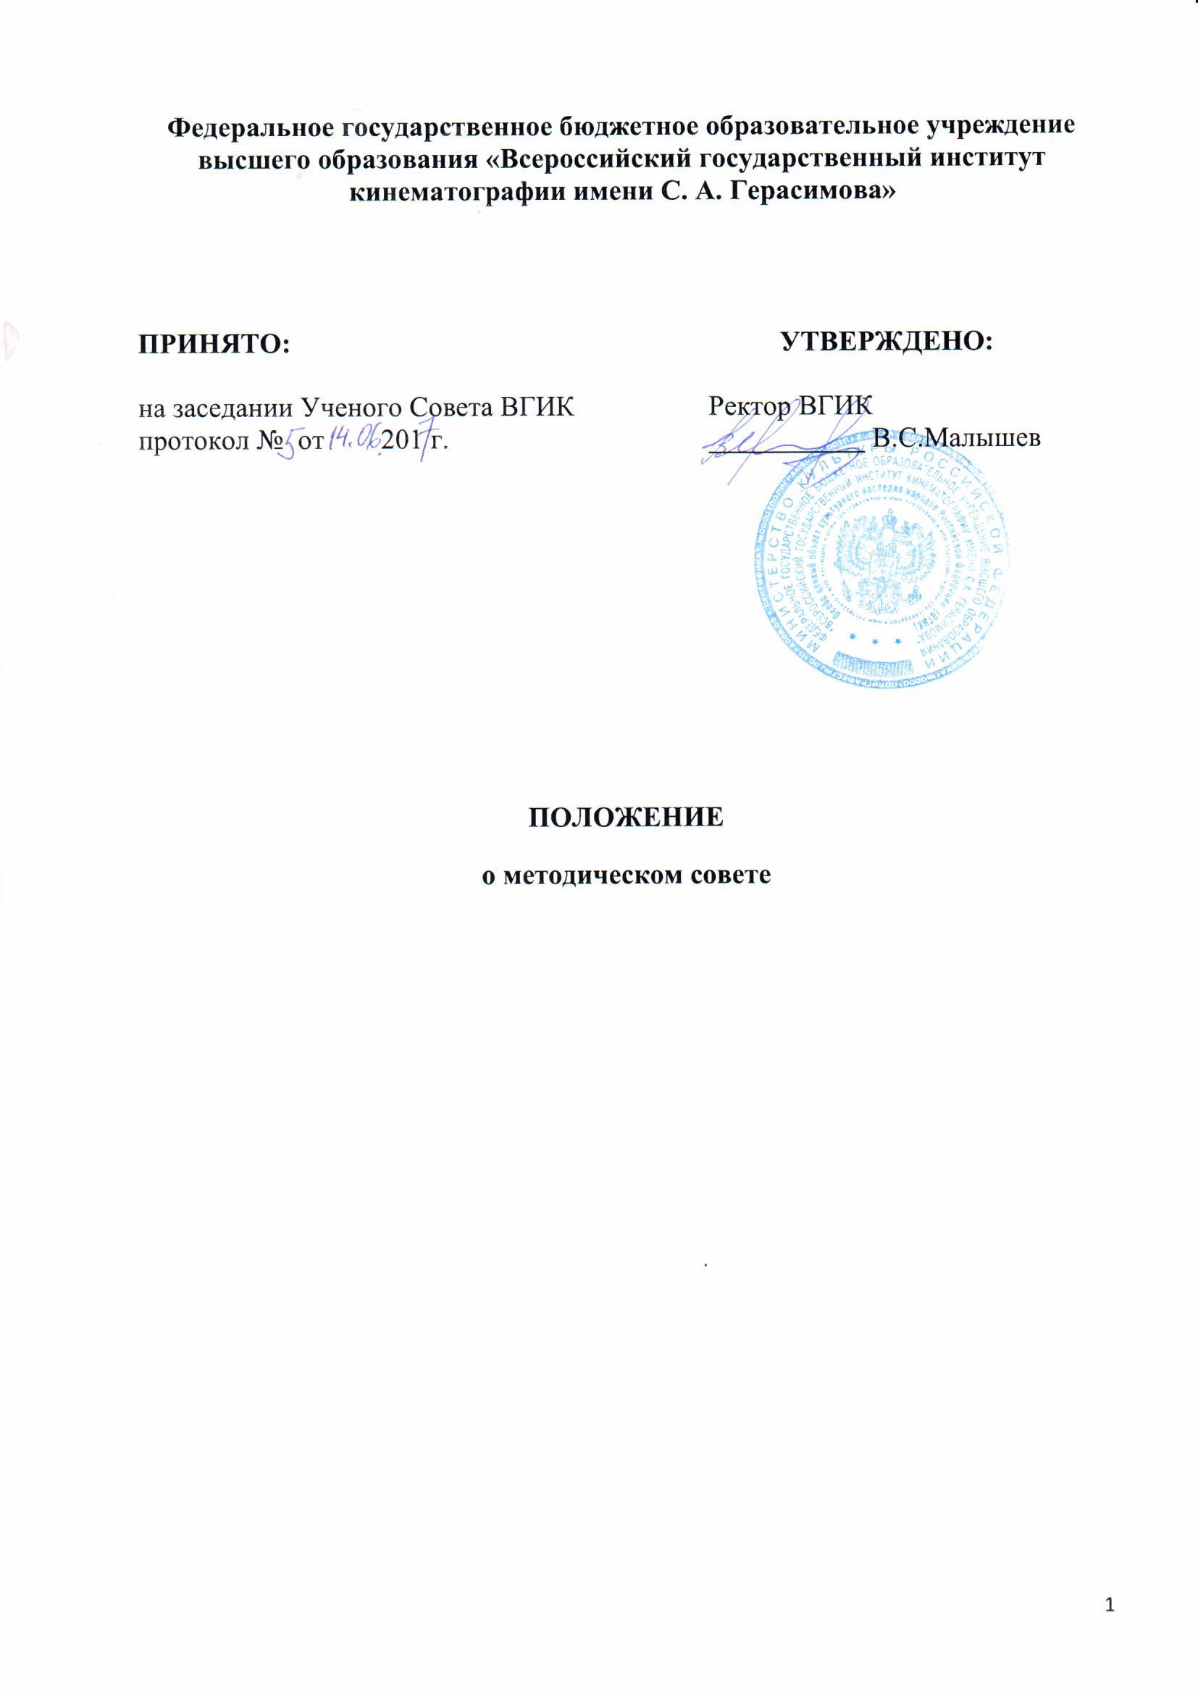

1. Общие положения
1.1. Методический совет (далее – Методсовет) является постоянно действующим коллегиальным совещательным органом в Колледже кино, телевидения и мультимедиа федерального государственного бюджетного образовательного учреждения высшего образования «Всероссийский государственный институт кинематографии имени С.А. Герасимова» (далее - Институт, ВГИК, колледж), а также в следующих филиалах Института (далее – филиалы):
- «Иркутском филиале Всероссийского государственного института кинематографии имени С.А. Герасимова»;
- «Ростовском-на-Дону филиале Всероссийского государственного института кинематографии имени С.А. Герасимова»;
- «Сергиево-Посадском филиале Всероссийского государственного института кинематографии имени С.А. Герасимова»
и формируется в целях рассмотрения основных вопросов образовательной деятельности.
1.2. Настоящее Положение разработано в соответствии с Федеральным законом №273-ФЗ «Об образовании в Российской Федерации»; Приказом Министерства образования и науки Российской Федерации от 14.06.2013г. №464 «Об утверждении Порядка организации и осуществления образовательной деятельности по образовательным программам среднего профессионального образования».
1.3. Методсовет создается в целях управления организацией образовательного процесса, развития содержания образования, реализации образовательных программ подготовки специалистов среднего звена среднего профессионального образования (далее - ППСCЗ СПО) повышения качества обучения и воспитания обучающихся, совершенствования методической работы, а также содействия повышению квалификации педагогических работников.
1.4. В постоянный состав методсовета входят: заместитель директора колледжа, филиала по учебной работе (председатель совета), заведующие отделениями, председатели всех цикловых методических комиссий
Секретарь совета назначается председателем из числа членов совета. Члены методсовета обязаны посещать все заседания совета, принимать активное участие в его работе, своевременно и точно выполнять его решения. Регламент работы методсовета определяется его членами непосредственно на заседании.
1.5. Методсовет в своей деятельности руководствуется Конституцией Российской Федерации, Федеральным законом от 29 декабря 2012 года № 273-ФЗ «Об образовании в Российской Федерации», Приказом Минобрнауки России от 14.06.2013 № 464 «Об утверждении Порядка организации и осуществления образовательной деятельности по образовательным программам среднего профессионального образования», Уставом ВГИК, данным Положением о методическом совете, а также другими федеральными, региональными, локальными нормативными правовыми актами, регламентирующими образовательную деятельность.
1.6. Методсовет создаётся, реорганизуется и упраздняется приказом директора Колледжа, филиала.

2. Основные направления деятельности Методсовета
2.1. Рассмотрение и обсуждение:
– концепции развития Колледжа, филиала;
– нормативного учебно-методического обеспечения образовательного процесса;
- планов учебной, воспитательной и методической работы Колледжа, филиала в целом и в цикловых методических комиссиях в отдельности;
- методик преподавания учебных дисциплин и профессиональных модулей, проведения практических занятий, лабораторных, контрольных и домашних работ, производственной практики, курсового и дипломного проектирования.
– состояния, мер и мероприятий по реализации федеральных государственных образовательных стандартов.
2.2. Контроль и анализ знаний студентов, выработка единых норм к их оценке
2.3. Рассмотрение состояния и итогов учебной работы Колледжа, филиала, результатов промежуточной и государственной итоговой аттестации.
2.4. Рассмотрение и обсуждение вопросов, связанных с деятельностью отделений, подразделений Колледжа, филиала, организацией обучения, вопросов состояния охраны труда в Колледже, филиале; вопросов приема, выпуска обучающихся.
2.5. Рассмотрение материалов самообследования Колледжа, филиала.
2.6. Рассмотрение и предварительное обсуждение вопросов работы Методсовета.
2.7. Рассмотрение, обсуждение и распределение педагогической нагрузки на следующий учебный год.
2.8. Определение основных направлений в работе цикловых комиссий на учебный год.
2.9. Прогнозирование, планирование и организация повышения квалификации педагогических работников колледжа, филиала, заслушивание отчетов о повышении квалификации преподавателей и стажировках.
2.10. Определение приоритетных направлений инновационной деятельности.
2.11. Подготовка предложений по совершенствованию системы мониторинга качества учебного процесса, его методического сопровождения.
2.12. Издание и рецензирование учебников, учебных пособий, программ.

3. Организация деятельности и полномочия Методсовета
3.1. Состав Методсовета и секретарь совета утверждаются директором Колледжа, филиала сроком на один учебный год.
3.2. Работой Методсовета руководит председатель, которым является заместитель директора по учебной работе колледжа/филиала.
3.3. Заседания Методсовета проводятся по плану, разрабатываемому на каждый учебный год или по мере необходимости. Периодичность проведения заседаний методсовета – не реже одного раза в месяц.
3.4. Заседания Методсовета оформляются протоколом, подписываемым председателем и секретарём совета. Протоколы являются документами постоянного хранения.
3.5. При необходимости проводятся расширенные заседания Методсовета, куда приглашаются преподаватели, методисты и другие работники колледжа, филиала, не являющиеся членами совета, для решения отдельных вопросов
3.6. Решения Методсовета принимаются открытым голосованием простым большинством голосов. Решения являются правомочными, если при их принятии присутствовало более 2/3 от числа членов совета.
3.7. Информация по обсуждаемым на заседаниях Методсовета вопросам доводится до педагогического коллектива на педагогических советах и заседаниях цикловых комиссий.

4. Права и обязанности членов Методсовета
4.1. Члены Методсовета имеют право:
- участвовать в деловом и свободном обсуждении всех вопросов, рассматриваемых на заседаниях Методсовета;
- выносить на рассмотрение Методсовета актуальные проблемы обучения и воспитания обучающихся;
- вносить свои предложения по плану работы Методсовета.
4.2. Члены Методсовета обязаны:
- посещать все заседания совета;
- принимать активное участие в работе совета;
- своевременно и точно выполнять возлагаемые на них советом поручения;
- качественно и на высоком методическом уровне готовить доклады, выступления, учебно-методическую и другую документацию, связанную с деятельностью Методсовета.

5. Порядок утверждения и изменения настоящего Положения
5.1. Настоящее положение принято на Ученом совете института и утверждено ректором института. В Положение могут вноситься изменения, дополнения в связи с совершенствованием учебного процесса в установленном порядке.
5.2. Данное Положение вступает в силу с даты его подписания ректором ВГИК.

